



软件工程系列课程教学辅助网站
需求工程项目计划报告
组长：郑丁公
组员：张晓钒、 谢正树、 张天颖、嵇德宏
文件状态：  [√]草稿  [ ]正式发布  [ ]正在修改 | 文件标识： | PRD-2017-G04-FSR
文件状态：  [√]草稿  [ ]正式发布  [ ]正在修改 | 当前版本： | 0.1
文件状态：  [√]草稿  [ ]正式发布  [ ]正在修改 | 作者： | 谢正树
文件状态：  [√]草稿  [ ]正式发布  [ ]正在修改 | 完成日期： | 2017-11-04

版 本 历 史
版本/状态 | 作者 | 参与者 | 起止日期 | 备注
0.1 |  |  | 2017/11/4-2017/11  /4 | 起草

目录
1 规划进度管理 3
1.1 输入 3
1.2 技术和工具 3
1.3 输出 3
2 定义活动 4
2.1 输入 4
2.2 工具和技术 4
2.3 输出 4
3 排列活动顺序 6
3.1 输入 6
3.2 工具和技术 6
3.3 输出 6
4 估算活动资源 6
4.1 输入 6
4.2 工具和技术 7
4.3 输出 7
5 估算活动持续时间 8
5.1 输入 8
5.2 工具和技术 8
5.3 输出 9
6 制定进度计划 10
6.1 输入 10
6.2 工具和技术 11
6.3 输出 11
7 控制进度 11
7.1 输入 11
7.2 工具和技术 12
7.3 输出 12
8 备选方案生成与备选方案分析 12

- 规划进度管理
  - 输入
《项目章程》
《项目管理计划》
事业环境因素
组织过程资产
  - 技术和工具
可以通过专家判断、技术分析和会议来完成。
  - 输出
《进度管理计划》
[1]项目进度模型制定-用于制定项目进度模型的方法和工具
[2]准确度、
[3]计量单位、
[4]组织程序链接、
[5]项目进度模型维护、
[6]控制临界值
[7]绩效测量规划-用于绩效测量的挣值管理EVM
[8]报告格式
[9]过程描述
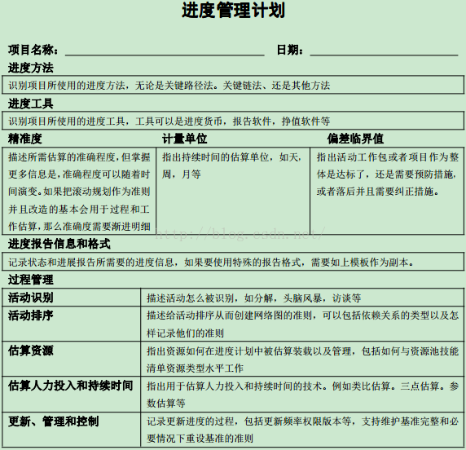
- 定义活动
  - 输入
《进度管理计划》
范围基准
事业环境因素
组织过程资产
  - 工具和技术
专家判断
分解-将WBS划分为活动
滚动式规划-迭代式规划技术，远期模糊、近期逐渐明确的渐进明细的规划方式
  - 输出
活动清单：包括项目所需的全部进度活动的综合清单，及各活动的标识和工作范围描述
活动属性：活动所具有的多重属性：活动标识、WBS标识及逻辑关系、资源需求、强制日期、制约因素和假设条件。里程碑清单：所有的项目里程碑，并指明是强制性的还是选择性的。里程碑的持续时间为0
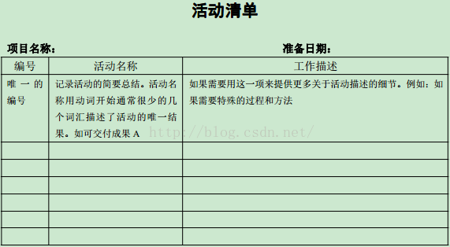

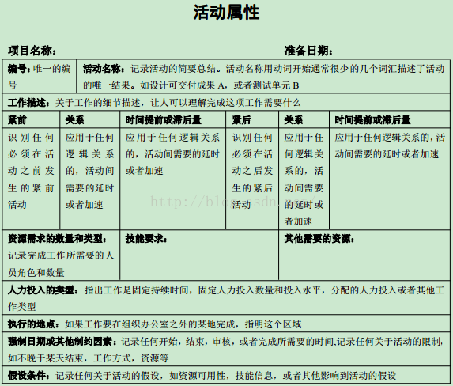

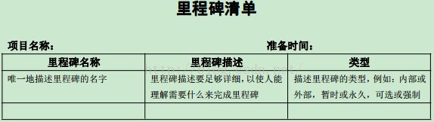
- 排列活动顺序
  - 输入
《进度管理计划》
《活动清单 》
《活动属性》
《里程碑清单》
《项目范围说明书》
事业环境因素
组织过程资产
  - 工具和技术
紧前关系绘图法(PDM)：单代号网络图/活动节点法(AON)：节点标识活动，箭线表示关系。
四种依赖关系：FS、FF、SS、SF。补充双代号网络图/箭线图/矢量图：只有FS一种逻辑关系和有虚活动。
确定依赖关系：包括
[1]强制性依赖关系(硬逻辑关系/硬依赖关系)-法律或合同要求或工作内在性质决定的依赖关系，常与客观限制有关。
[2]选择性依赖关系(首选逻辑关系/优先逻辑关系/软逻辑关系)-影响总浮动时间需全面记录。
[3]外部依赖关系-项目活动与非项目活动间的依赖关系。项目团队不可控。
[4]内部依赖关系-项目活动间的紧前关系。
提前量与滞后量：
  - 输出
项目进度网络图
项目文件更新：包括活动清单、活动属性、里程碑清单、风险登记册。
- 估算活动资源
  - 输入
《进度管理计划》
《活动清单》
《活动属性》
《资源日历》（表明每种资源的可用工作日或工作班次）
《风险登记册》
《活动成本估算》
事业环境因素
组织过程资产
  - 工具和技术
专家判断
备选方案分析：
发布的估算数据
自下而上估算
项目管理软件
  - 输出
活动资源需求：明确活动所需的资源类型和数量
资源分解结构：资源依类别和类型的层级展现
项目文件更新
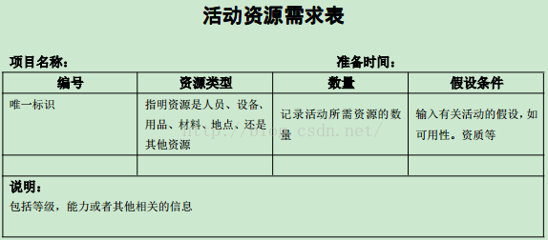
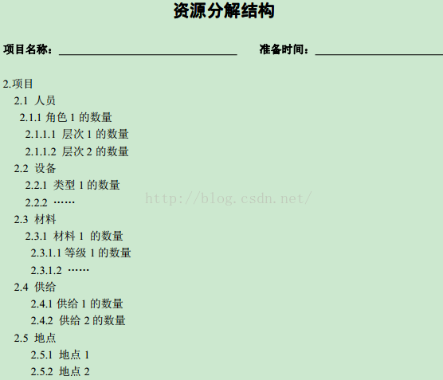
- 估算活动持续时间
  - 输入
《进度管理计划》
《活动清单》
《活动属性》
《活动资源需求》
《资源分解结构》
《资源日历》
《项目范围说明书》
《风险登记册》
事业环境因素
组织过程资产
  - 工具和技术
专家判断
类比估算：使用相似活动或项目的历史数据来估算当前活动或项目持续时间或成本的技术
参数估算：基于历史数据和项目参数，使用某算法计算成本或持续时间。
三点估算：Tm，To，Tp，三角估算（平均值），贝塔分布（加权平均）
群体决策技术：基于团队的方法（头脑风暴、德尔菲技术或名义小组技术）
储备分析：应急储备应对“已知-未知的风险”；管理储备应对“未知-未知的风险”，不包括项目基准，但属于项目总持续时间。
  - 输出
活动持续时间估算：活动工作时段数的定量评估，不包括滞后量，但允许变动区间。
项目文件更新
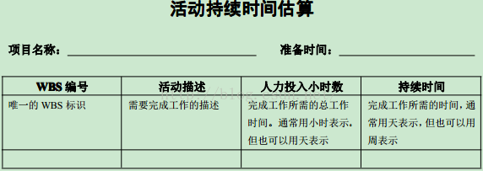
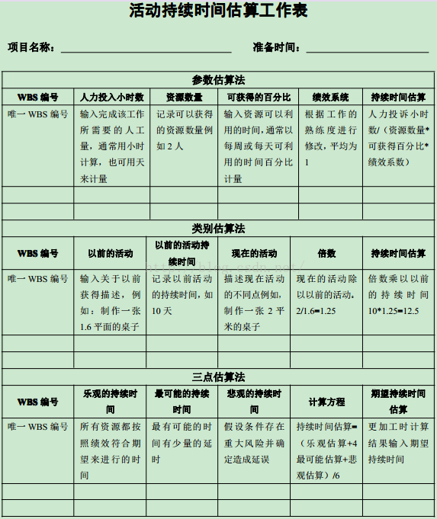
- 制定进度计划
  - 输入
《进度管理计划》
《活动清单》
《活动属性》
《项目进度网络图》
《活动资源需求》
《资源日历》
《活动持续时间估算》
《项目范围说明书》
《风险登记册》
《项目人员分配》
《资源分解结构》
事业环境因素
组织过程资产
  - 工具和技术
进度网络分析：通过多种技术（关键路径法、关键链法、假设情景分析和资源优化技术等），计算最早和最晚日期。
关键路径法
关键链法CCMCritical Chain Method：在关键路径法基础上引入缓冲
资源优化技术：资源平衡-避免资源被同时分配到多个活动，
资源平滑-避免资源需求超过预定的资源限制。
建模技术:[1]假设情景分析-对各种情景进行评估，预测其影响。
[2]模拟-基于多种不同的活动假设计算多种工期，应对不确定性。蒙特卡洛技术-先确定各活动的可能持续时间概率分布，然后计算出整个项目的可能工期概率分布。
提前量与滞后量
进度压缩：不缩减项目范围前提下，缩短进度工期。
[1]赶工-关键路径上增加资源就能缩短时间，但增加成本和风险。
[2]快速跟进-串行改并行。
进度计划编制工具
  - 输出
进度基准：经批准的进度模型。
项目进度计划：
[1]甘特图/横道图-横轴日期，纵轴进度活动，水平条表示活动持续时间。
[2]里程碑图-类似横道图，但仅标示出主要可交付成果和关键外部接口的计划开始或完成日期
[3]项目进度网络图/纯逻辑图/逻辑横道图-常用节点法绘制，显示活动及其逻辑关系。
进度数据：描述和控制进度计划的信息集合，至少包括进度里程碑、进度活动、活动属性、已知全部的假设条件与制约因素。
[1]按时段的资源需求-资源直方图
[2]备选的进度计划-最好或最坏进度计划、经资源平衡或未平衡的进度计划、有无强制日期的进度计划
[3]进度应急储备
[4]其他-现金流预测、订购与交付进度安排
项目日历：规定展开进度活动的工作日和工作班次。
项目管理计划更新
项目文件更新
- 控制进度
  - 输入
《项目管理计划》
《项目进度计划》
《工作绩效数据》
《项目日历》
《进度数据》
组织过程资产
  - 工具和技术
绩效审查：测量、对比和分析进度绩效
[1]趋势分析-检查项目绩效随时间变化情况，以确定绩效在改善还是恶化
[2]关键路径法-比较关键路径的进展确定进度状态
[3]关键链法-比较剩余缓冲时间与所需缓冲时间
[4]挣值管理
项目管理软件
资源优化技术
建模技术
提前量与滞后量
进度压缩
进度计划编制工具
  - 输出
工作绩效信息
进度预测
变更请求
项目管理计划更新
项目文件更新
组织过程资产更新
- 备选方案生成与备选方案分析
备选方案生成是定义范围的工具和技术，是用来为项目工作提出不同执行方法的一种技术。头脑风暴、横向思维和配对比较等许多通用管理技术都可用于备选方案生成。
备选方案分析是估算活动资源的工具和技术，很多进度活动都有若干种可选的实施方案，如使用能力或技能水平不同的资源，使用不同规模或类型的机器，使用不同的工具（手工或自动化），以及决定是自制还是购买相关资源。
备选方案生成的主要作用是寻找其他能等效作用的工具和技术，备选方案生成突出对备选方案的寻找和发现；
备选方案分析是针对具体需要，对已有的不同方案、工具进行分析，以区分并做出选择，备选方案分析突出的是对备选方案的适配、选择。

